“Radiografía del mercado de la vivienda: segundo semestre de 2023”
El mercado recupera el nivel de actividad prepandemia gracias al impulso de la demanda de compra

- La actividad del mercado se incrementa tres puntos porcentuales en tan solo seis meses confirmando la tendencia de recuperación
- La totalidad de la demanda ya muestra niveles superiores a los de febrero de 2020, antes del impacto del coronavirus
- Desde la pandemia, la demanda de compra ha sido tan intensa que ha transformado el mercado inmobiliario, arrebatando el puesto del alquiler
- Aquí se puede ver un vídeo con la valoración de la directora de Estudios

Madrid, 20 de noviembre de 2023

Un 31% de españoles ha realizado alguna acción en el mercado de la vivienda en el último año. Así, el mercado inmobiliario presenta tasas de actividad equivalentes a las de febrero de 2020, antes de la llegada de la pandemia. Por lo que el mercado se recupera del brusco descenso registrado a principios de año (febrero de 2023), cuando la actividad descendió al 28%, debido al impacto de la subida de los tipos de interés. Seis meses después, la actividad vuelve a repuntar impulsada por el aumento de la demanda de compra. Esta es una de las principales conclusiones que se revelan en el informe “Radiografía del mercado de la vivienda: segundo semestre 2023” realizado por Fotocasa Research en el que se le toma el pulso a la oferta y a la demanda por regiones autonómicas y se muestran las necesidades y tendencias de un mercado en proceso de adaptación a la nueva política económica marcada por el Banco Central Europeo.
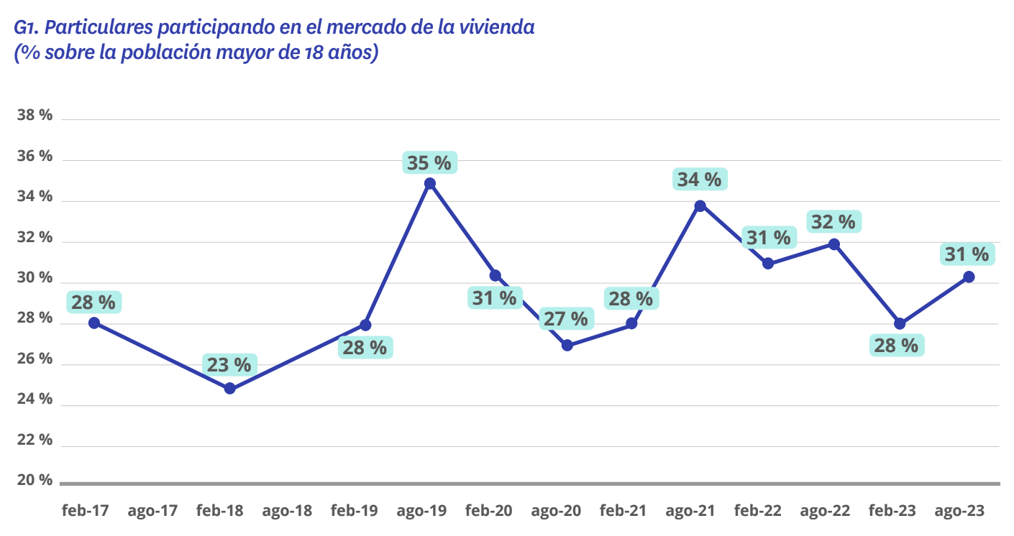

“Es una gran noticia que el mercado se esté recomponiendo tras el ciclo más agresivo de subidas de tipos de la historia de la institución monetaria. Ahora que las 10 subidas de tipos parecen detenerse, la demanda interesada en comprar vuelve al mercado aún con endurecimiento de las condiciones de acceso a una hipoteca. Precisamente la incertidumbre es uno de los elementos que más suele motivar a los perfiles ahorradores que buscan seguridad en el mercado de la vivienda. Y más, después de ver la gran capacidad de recuperación y la resiliencia del mercado tras la pandemia. También, un volumen importante de compradores que había paralizado el proceso durante la escalada, detectamos cómo vuelve con fuerza dispuesto a encontrar buenas oportunidades”, explica María Matos, directora de Estudios y portavoz de Fotocasa.

La demanda de compra vuelve a liderar sobre la del alquiler

Para valorar adecuadamente este cambio respecto al comportamiento habitual del mercado resulta especialmente útil poner el foco sobre la demanda de vivienda. Así, en el segundo semestre de 2023 la demanda implica al 26% de los particulares. Un porcentaje muy cercano al de doce meses atrás (27% en agosto de 2022), aunque sensiblemente superior, como ya se viene indicando, al dato reflejado en la oleada de febrero, cuando se quedó en el 23%.

Un detalle relevante es la reapertura de la brecha entre la demanda de compra y la de alquiler, de modo que, si doce meses antes la demanda de arrendamiento era del 16% y la de compra el 15%, en agosto de 2023 los valores se han vuelto a invertir, situándose en el 13% y el 16%, respectivamente. Es decir, vuelve a situarse por delante la demanda de compra, con una ventaja de tres puntos porcentuales respecto a la del alquiler.

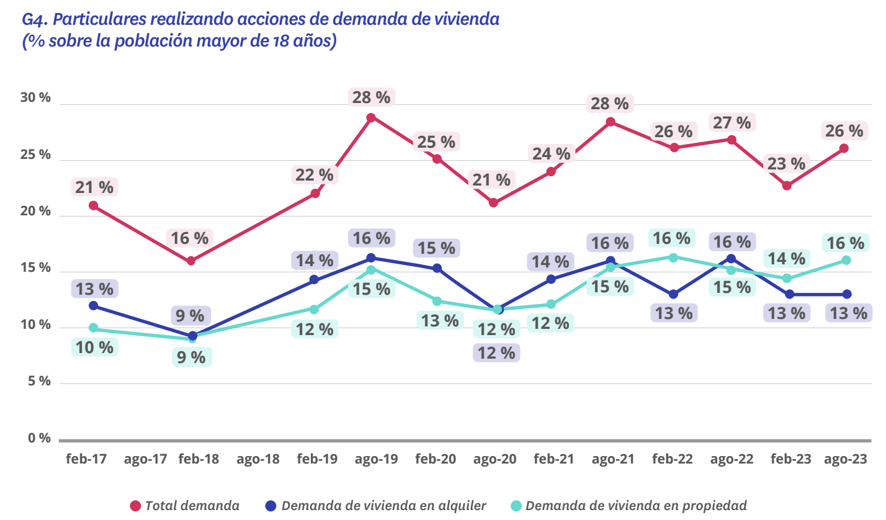

Declaraciones en vídeo de María Matos, directora de Estudios de Fotocasa

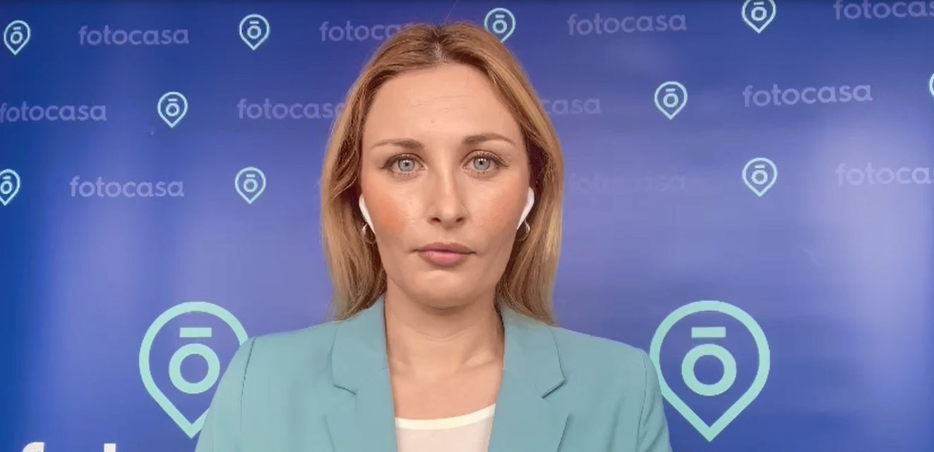
Este cambio de tendencia, que se viene consolidando desde que en febrero de 2022 la demanda de vivienda en propiedad superó por primera vez a la del alquiler, resulta especialmente interesante tomar únicamente al conjunto de quienes han buscado un inmueble y distribuirlos entre ambos mercados como muestra el siguiente gráfico:

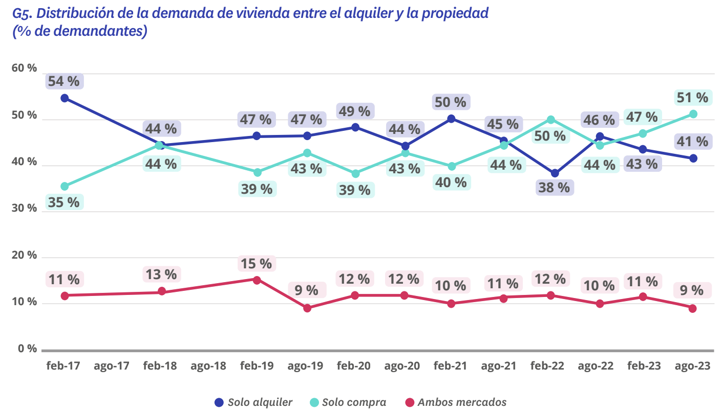

En 2022 y 2023 se ha evidenciado que la demanda de vivienda en propiedad ha ganado peso (supone un 51% del total en agosto de 2023) en detrimento de la del alquiler (41%) Así, si solo se tiene en cuenta a este segmento, se observa que en agosto de 2023 un 51% de ellos se ha relacionado únicamente con la compra (frente al 44 % de un año antes) y un 41% con el alquiler (eran el 46 % en agosto de 2022).

Sobre Fotocasa
Portal inmobiliario que cuenta con inmuebles de segunda mano, promociones de obra nueva y viviendas de alquiler. Cada mes genera un tráfico de 34 millones de visitas (75% a través de dispositivos móviles). Mensualmente elabora el índice inmobiliario Fotocasa, un informe de referencia sobre la evolución del precio medio de la vivienda en España, tanto en venta como en alquiler. Toda nuestra información la puedes encontrar en nuestra Sala de Prensa.
Fotocasa pertenece a Adevinta, una empresa 100% especializada en Marketplaces digitales y el único “pure player” del sector a nivel mundial. Más información sobre Fotocasa.

Sobre Adevinta Spain
Adevinta Spain es una compañía líder en marketplaces digitales y una de las principales empresas del sector tecnológico del país, con más de 18 millones de usuarios al mes en sus plataformas de los sectores inmobiliario (Fotocasa y habitaclia), empleo (InfoJobs), motor (coches.net y motos.net) y compraventa de artículos de segunda mano (Milanuncios).
Los negocios de Adevinta han evolucionado del papel al online a lo largo de más de 40 años de trayectoria en España, convirtiéndose en referentes de Internet. La sede de la compañía está en Barcelona y cuenta con una plantilla de 1.200 personas comprometidas con fomentar un cambio positivo en el mundo a través de tecnología innovadora, otorgando una nueva oportunidad a quienes la están buscando y dando a las cosas una segunda vida.
Adevinta tiene presencia mundial en 10 países. El conjunto de sus plataformas locales recibe un promedio de 3.000 millones de visitas cada mes.
Más información en adevinta.es

Departamento Comunicación Fotocasa
Anaïs López
comunicacion@fotocasa.es
620 66 29 26

Llorente y Cuenca
Ramon Torné
rtorne@llorenteycuenca.com
638 68 19 85

Fanny Merino
emerino@llorenteycuenca.com
663 35 69 75

